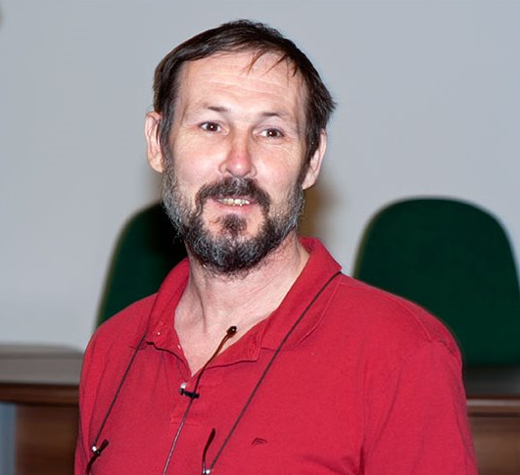

Дирекция Института математики с прискорбием сообщает, что 3 декабря после тяжелой продолжительной болезни скончался бывший сотрудник института Александр Зигфридович Ананьин (1952-2021).
Александр Зигфридович был сотрудником отдела теории колец ИМ с 1972 по 1995 годы, после 1995 года работал в Бразилии. В последние годы Александр Зигфридович преподавал в Университете Сан Пауло (Сан Карлос, Бразилия), успешно работал в различных областях математики, включая теорию колец, топологию, алгебраическую и дифференциальную геометрию.

